2012年毕业生就业率及流向
上海海事大学2012届毕业生共有5892人，其中硕士毕业生1091人，就业1015人，就业率为93.03% ，签约854人，签约率为78.28%；本科毕业生3953人，就业3885人，就业率为98.46% ，签约2826人，签约率为71.49% ；专科毕业生848人，就业826人，就业率为 97.41% ，签约460人，签约率为54.25% 。

1．硕士毕业生的总体流向
硕士毕业生通过签订就业协议就业的学生数量占总体流向的比重较大，为78.28%，继续深造攻读博士研究生学位的比例仅占1.10%。
图4-1 2012年硕士毕业生的总体流向
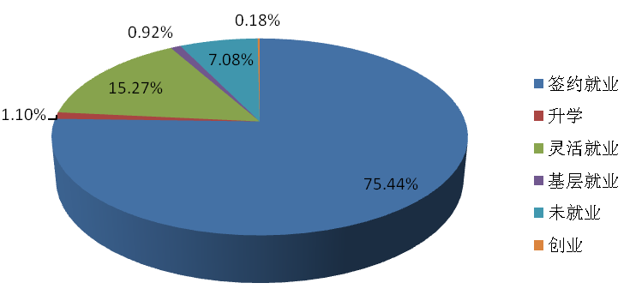

2．本科毕业生的总体流向
2012年本科毕业生通过签订就业协议就业的比例占58.16 %，考研的学生占8.69%，出国学生占5.73%。
图4-2 2012年本科毕业生的总体流向

3. 专科毕业生的总体流向
专科毕业生签约就业占总体流向的34%，升学的比例占21%。
图4-3 2012年专科毕业生的总体流向

二．毕业生就业的单位类型流向
1．硕士毕业生的单位类型流向
硕士毕业生主要流向民营及股份制企业、国有企业和三资企业，他们分别占硕士生就业总人数的23.35%、17.44%和10.05%。
图4-4 2012年硕士毕业生的单位类型流向
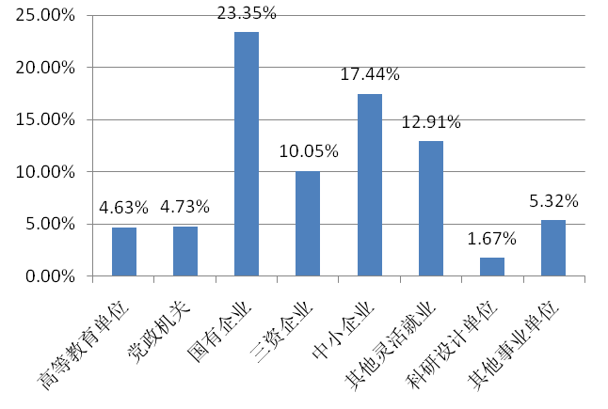

2．本专科毕业生单位类型流向
2012年本专科毕业生中有44.17%就业于国有企业，17.59%就业于三资企业， 11.88%就业于中小企业。
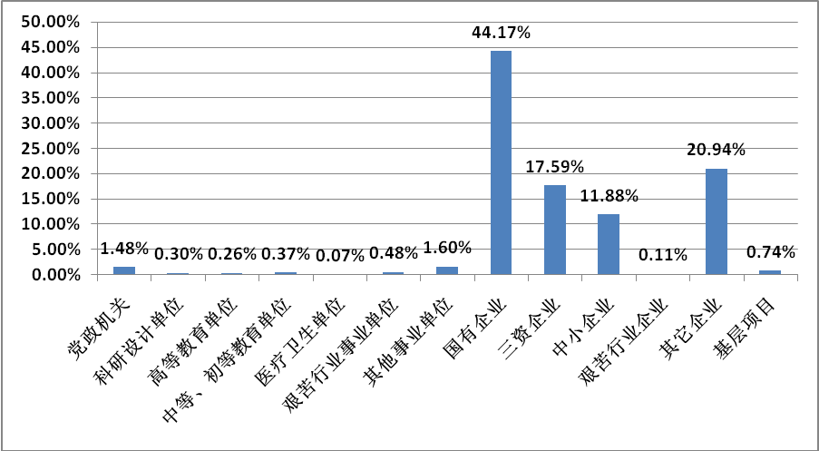
图4-5 2012年本专科毕业生的单位类型流向

三．毕业生就业的地区流向
上海海事大学毕业生就业的地区主要集中在上海、广东省、江苏省、浙江省等经济发达的地区。
1．硕士毕业生的就业地区流向
毕业生就业的地区流向排名前十位的分别是上海、江苏、浙江、山东、广东、北京、安徽、天津、河南和湖北，其中有606名毕业生选择留在上海，占毕业生就业总人数的59.70%，比去年略有上升。
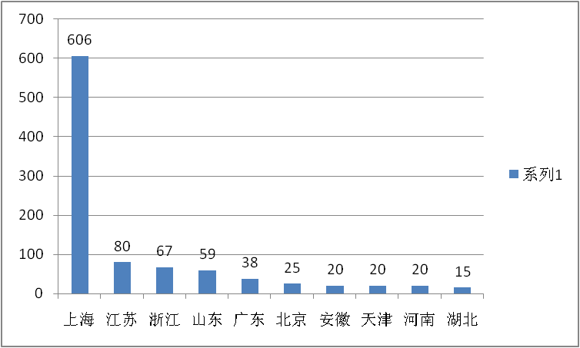
图4-6 2012年硕士毕业生的就业地区流向

2．本专科毕业生的就业地区流向
2012年毕业生有78.69%的毕业生在上海就业，其它主要集中于：广东（广州和深圳）、浙江（杭州和宁波）、江苏（南京）、福建（厦门）、天津、辽宁（大连）和北京。

图4-7 2012年本专科毕业生的就业地区流向
